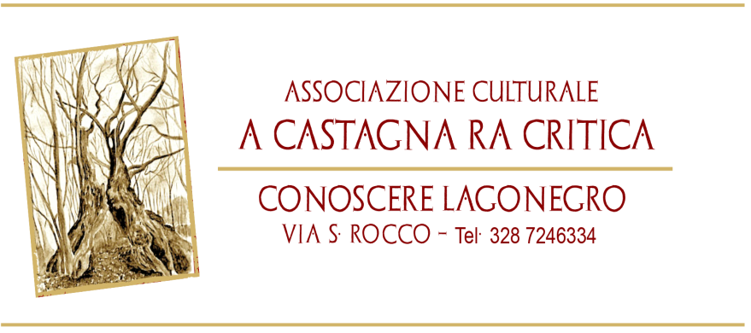

COMUNICATO STAMPA

INAUGURAZIONE
MOSTRA FOTOGRAFICA - RETROSPETTIVA QUADRI PLASTICI AVIGLIANO
ESPOSIZIONE DI ARTE SACRA ISIS DI MARATEA
LAGONEGRO – PALAZZO CORRADI

Continuano le iniziative dell’Associazione “A Castagna ra Critica” in collaborazione con il Comune di Lagonegro.
Diverse sono le attività programmate per il periodo delle festività.

Dal 20 dicembre al 6 gennaio il Palazzo Corradi ospiterà la retrospettiva di quadri plastici a cura della Pro Loco di Avigliano.
Le prime notizie certe sulla rappresentazione dei Quadri plastici ad Avigliano risalgono agli anni ’20 e si tratta di rappresentazioni in cui una o più persone immobili riproducono, con la posizione del corpo e l’espressione del volto, una scena storica/sacra, mitologica, immaginaria o un capolavoro dell’arte figurativa. Con il passare del tempo le modalità delle rappresentazioni hanno subito delle variazioni, coinvolgendo nella realizzazione uno staff di professionisti quali scenografi, pittori, tecnici delle luci, truccatori, responsabili della fotografia, falegnami.
L’evento si ripete puntualmente ogni anno ad Avigliano ogni prima domenica di agosto.
Nella stessa sede sarà possibile visitare la mostra di arte sacra degli studenti dell’Isis di Maratea.

L’inaugurazione sarà preceduta da una conferenza pubblica, alle ore 17,00 con la partecipazione dei media.
Interverranno: il sindaco del comune di Lagonegro, Domenico Mitidieri; il presidente dell’Associazione A Castagna ra Critica, Lorenzo Vannata; il presidente della Pro Loco di Avigliano, Luciano Sabia; il dirigente scolastico dell’Isis di Maratea e autorità civili, religiose e militari.
Aprirà le mostre un concerto di benvenuto.

Il 22 dicembre alle ore 17,00 presso la Chiesa di San Nicola al Castello: Musicando con Telethon, concerto di Natale a sostegno di Telethon, con maestri di chitarra e mandolino a cura del maestro Pino Racioppi e cori polifonici provenienti da alcune regioni limitrofe.
Per l’occasione sarà possibile ammirare il sarcofago policromo del ‘700, della Chiesa della Candelora, restaurato dal maestro Giuseppe Pittella di Castelluccio, esposto nella chiesa di San Nicola al castello.

27 dicembre ore 21,00 Centro Sociale “Mia Famiglia” di E. De Filippo, rappresentazione a cura della Compagnia teatrale Attiva-Mente di Lagonegro. Commedia in tre atti di Eduardo De Filippo. Regia di Gianluigi Pagliaro.

30 dicembre ore 19,00 locali sottostanti la Chiesa di San Giuseppe “Dulcis in fundo…Natale!”
gara di torte.

4 gennaio ore 19,00, Chiesa di San Giuseppe “Natale in Concerto” a cura dell’Associazione Musicale “Operando Liricamente”.

6 gennaio ore 17,00, Centro Sociale, Laboratorio di Circo teatro, spettacolo teatrale a cura di Circobus.

Lorenzo Vannata
Presidente A Castagna Ra Critica

Info e Comunicazioni
Lucia Santoro 349 5124460
lucesant@tiscali.it
Milena Falabella 333 3638541
avv.falabella@live.it

ASSOCIAZIONE A CASTAGNA RA CRITICA
Il sodalizio vede la luce nel novembre 2012 con il fine di recuperare e restaurare il ricco patrimonio artistico custodito nelle numerose chiese di Lagonegro.
In pochi mesi ha organizzato eventi di grande interesse per raccogliere fondi necessari alla mission associativa.
Conta 30 soci e numerosi simpatizzanti.

